Cahier des charges
Projet SÉRIE
BTS SIO 2ème année

1. Présentation du projet

1.1 Sujet du projet
Créer une base de données ainsi qu’un site web sur pour un ami sur le thème des séries

1.2 Rôles

a) La MOA
Les personnes à l’origine du projet sont :
L’ami | Client
Estelle Gougelet | Enseignent évaluant le travail

b) La MOE
La MOE représente l’ensemble des personnes chargées de réaliser ce projet
Les membres de la MOE sont :
Humbert Kyllian | Développeur web

c) Rappel des rôles de la MOA et MOE
Rôle de la MOA :
- Valider les choix
- valide le contenu et le respect du cahier des charges

Rôle de la MOE :
- Rédiger le cahier des charges
- Réaliser la base de données
- Réaliser le site web
- Respecter les délais

1.3 Périmètre du projet

a) Coût du projet
A déterminer sur la base tarifaire de 15€/heure

b) Objectifs du projet
Les objectifs du projet sont :
- Cahier des charges, bilan sur le retour d’expérience
- Réaliser une base de données
- Réaliser un site web en PHP

c) Qualité du projet
Les membres de la MOE s’engagent à respecter les normes de gestion de projet et de développement.

2. Les fonctionnalités attendues
Fonctionnalité | Description

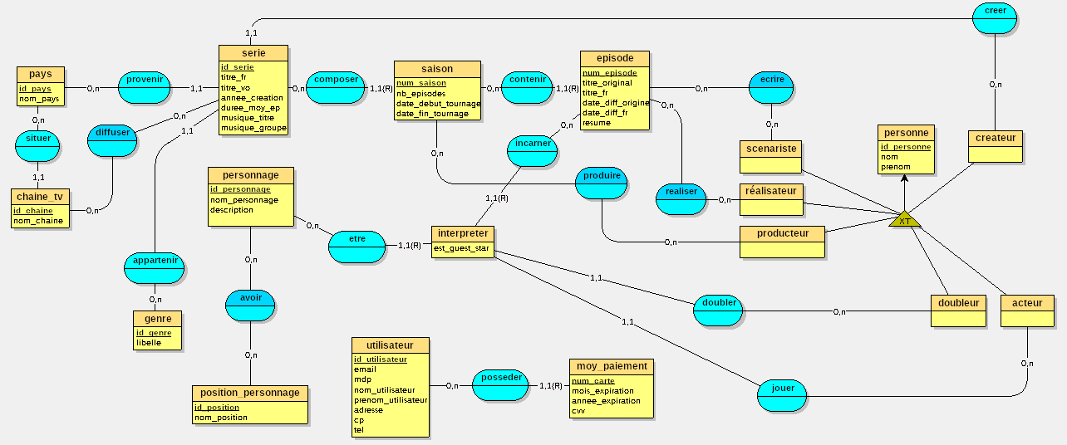

3. Livrables attendus
Un fichier ZIP contenant :
- Le cahier des charges
- Le dossier bilan

